EXAMEN 1 Ejercicio

Primero vamos a crear un directorio donde vamos a poner nuestra pagina web.

Vamos a www y creamos el directorio examen y dentro de examen creamos un index.html.

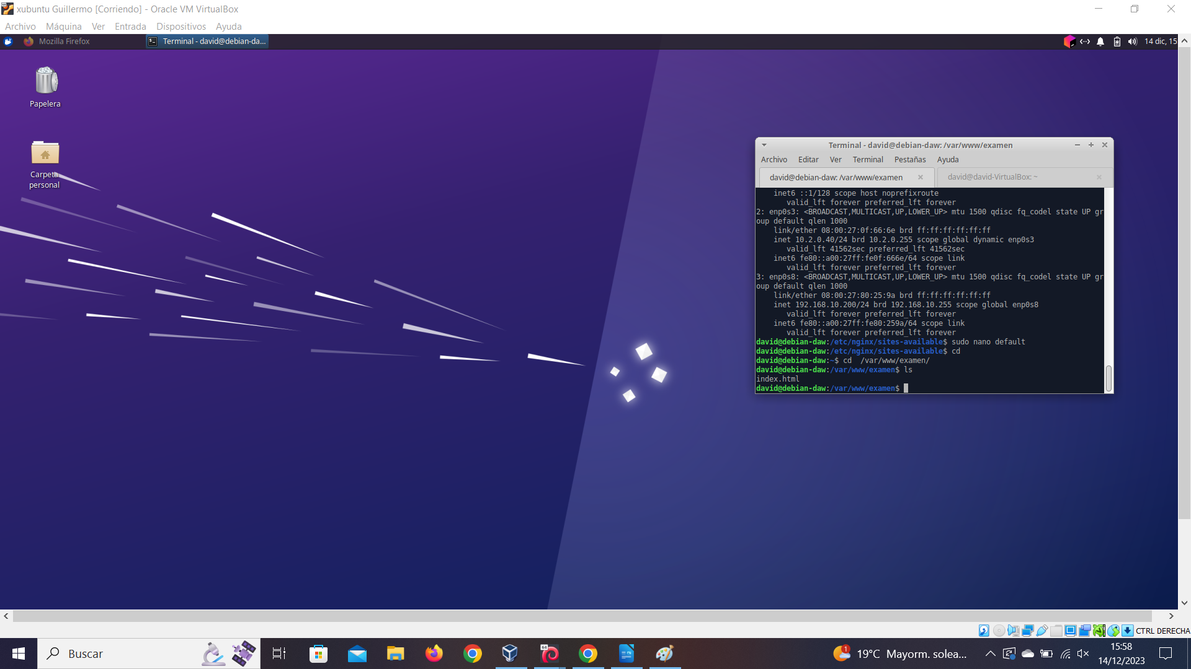

en index.html le damos este formato(para entrar sudo nano index.html).

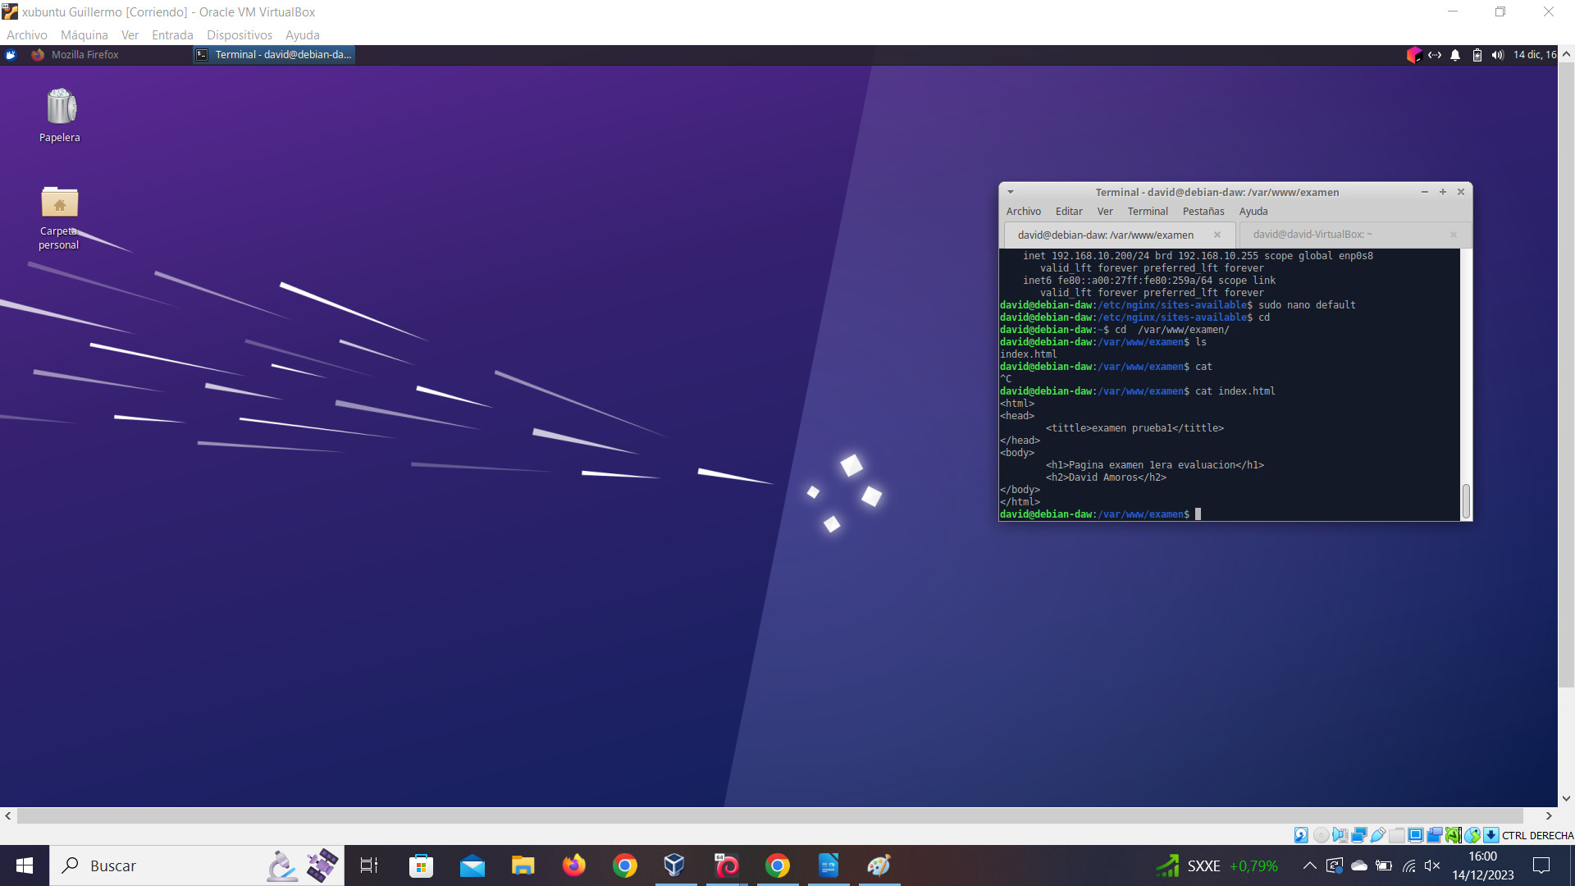

Ahora vamos a configurar el archivo donde queremos que se nos conecte para que acceda a lo que hay en /var/www/examen.

Vamos a /etc/nginx/sites-available/ y si lo vamos a realizar sobre el default.

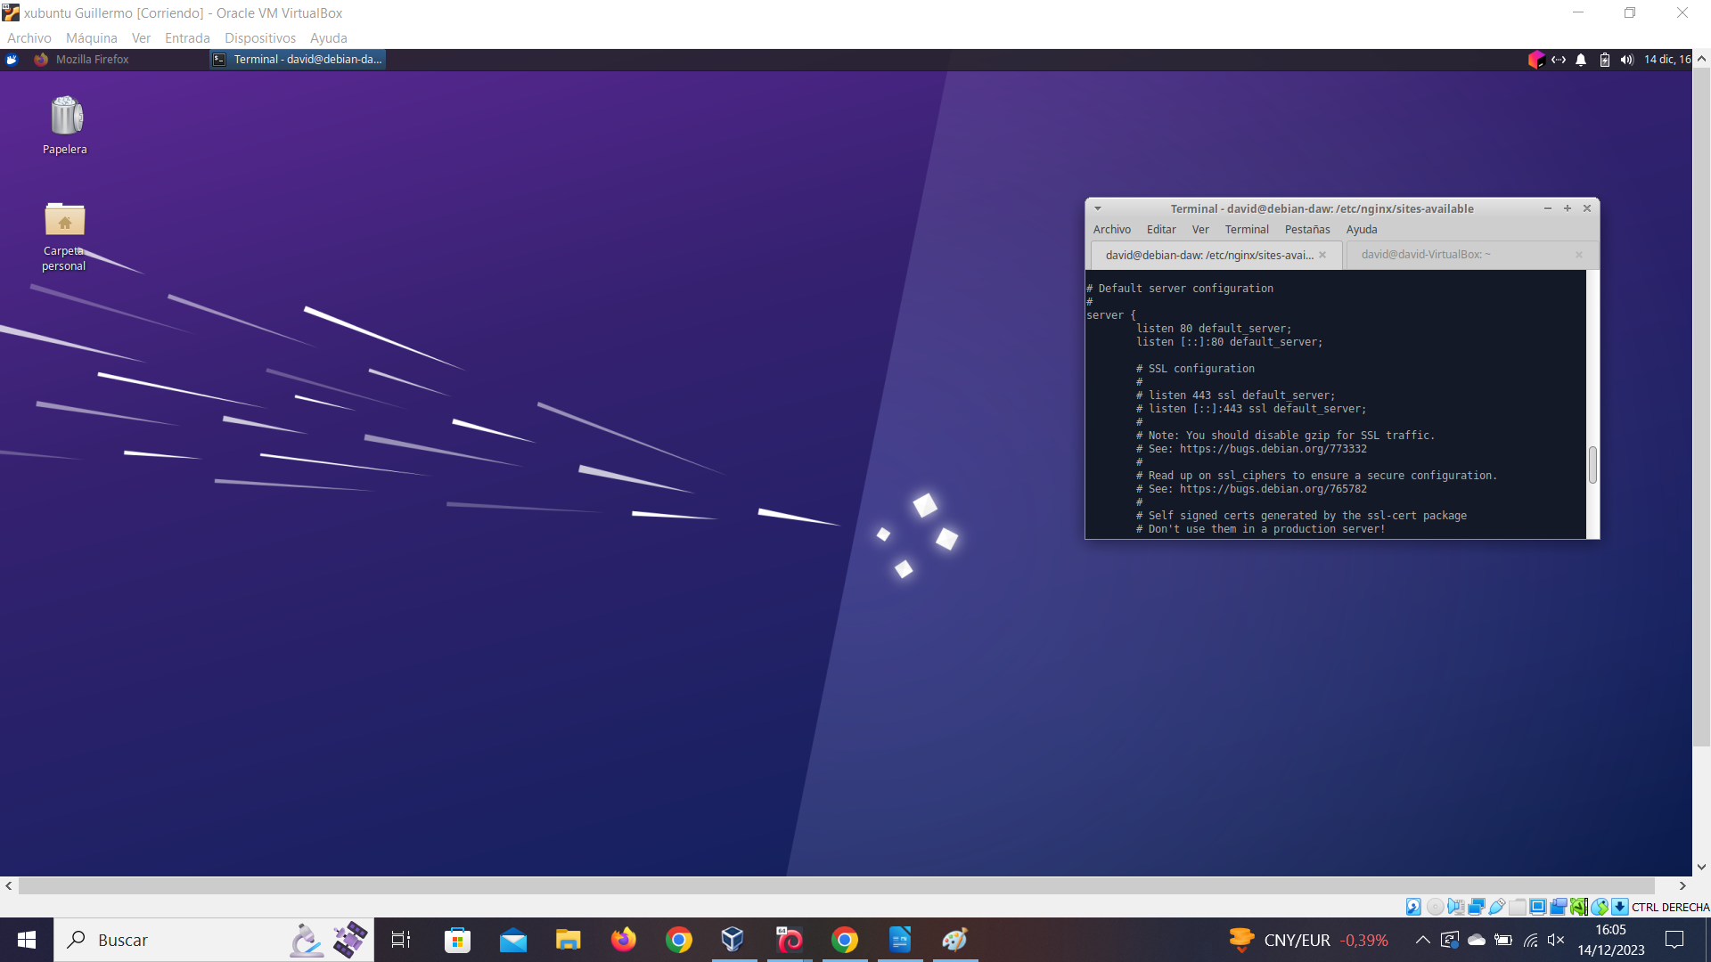
En la imagen vemos que vamos a accedir al puerto 80 que es el que va a escuchar.

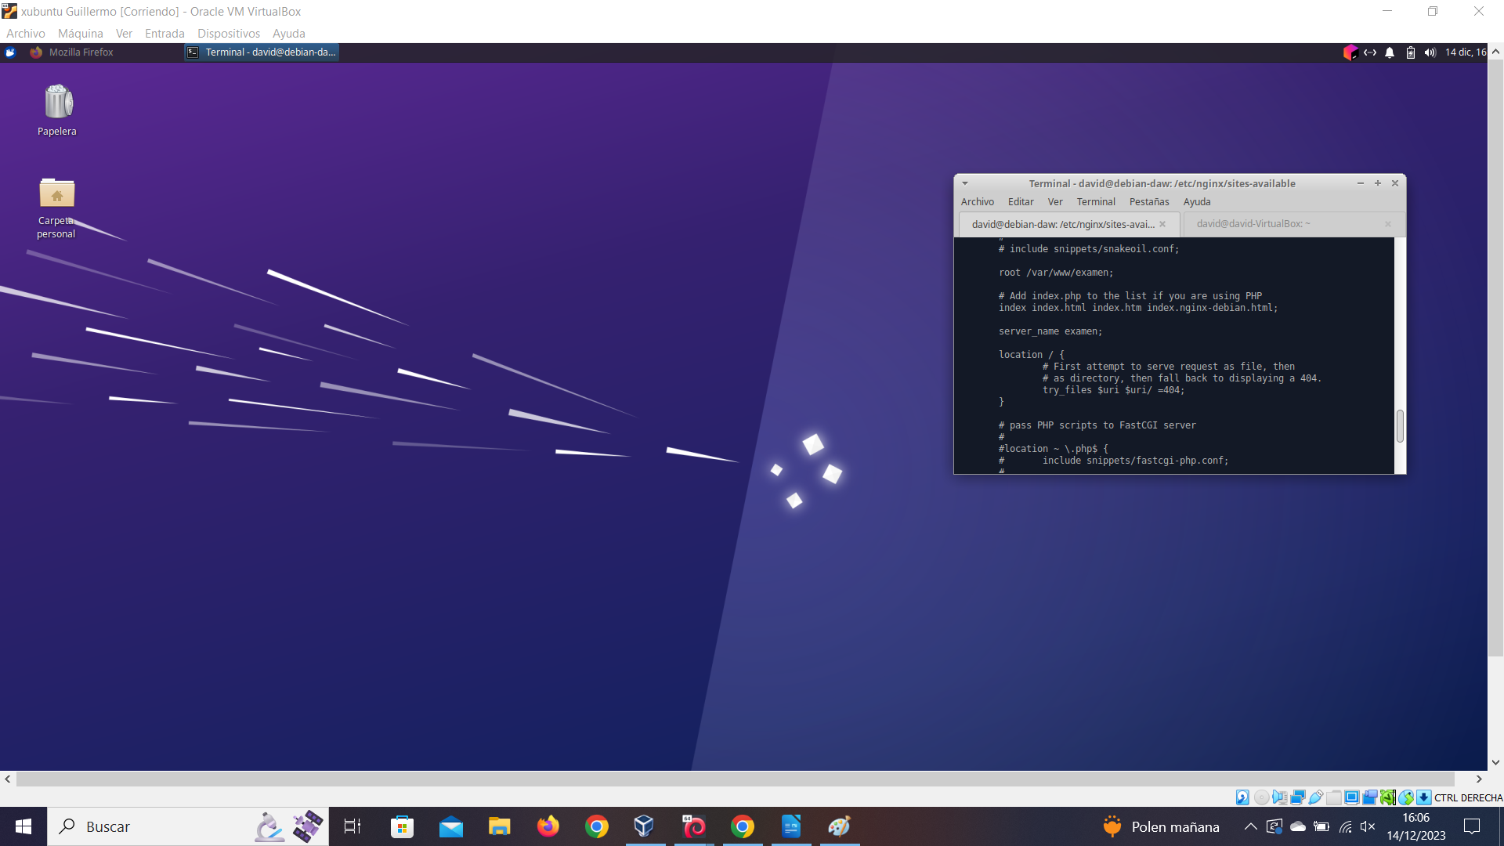
Vemos la ruta donde tiene que ir a buscar el archivo (index) el nombre del servidor que queremos darle

en mi caso como el enlace simbolico ya esta creado no hace falta que lo haga en caso de ser archivo nuevo tenemos que usar el siguiente comando ln -s /etc/nginx/sites-available/nombre de tu archivo /etc/nginx/sites-enabled/
Ahora abrimos el navegador y si ponemos la ip nuestra(en mi caso 192.168.10.200) y el puerto(80 en mi caso) veremos como se nos abre la dirección.

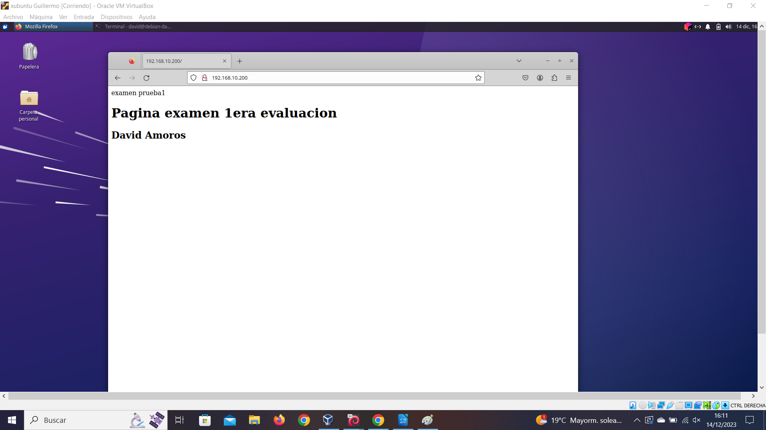
Vemos como accedemos 192.168.10.200:80 y se ve la pagina web que hemos creado.

Para acceder por nombre tenemos que ir a nuestra maquina(xubuntu en mi caso) entrar en cd /etc/hosts/ y dentro poner la ip de nuestra debian y el nombre.

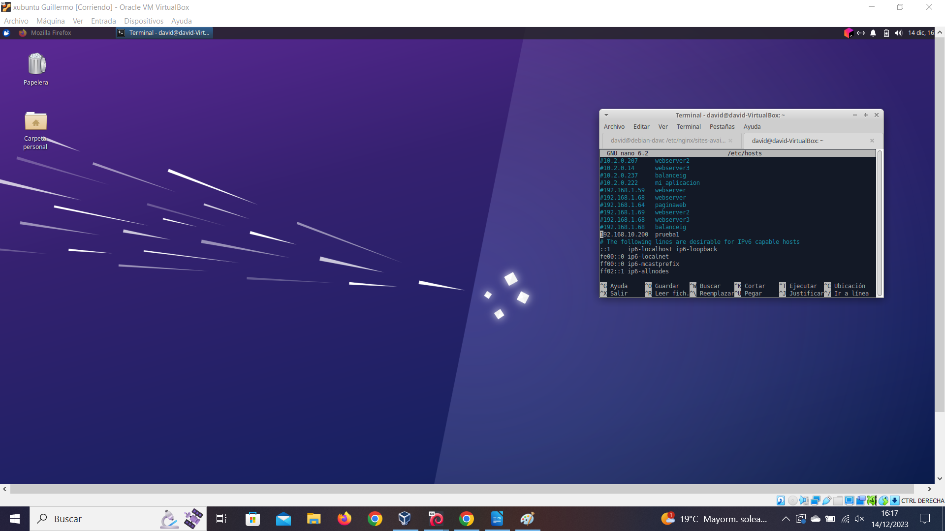

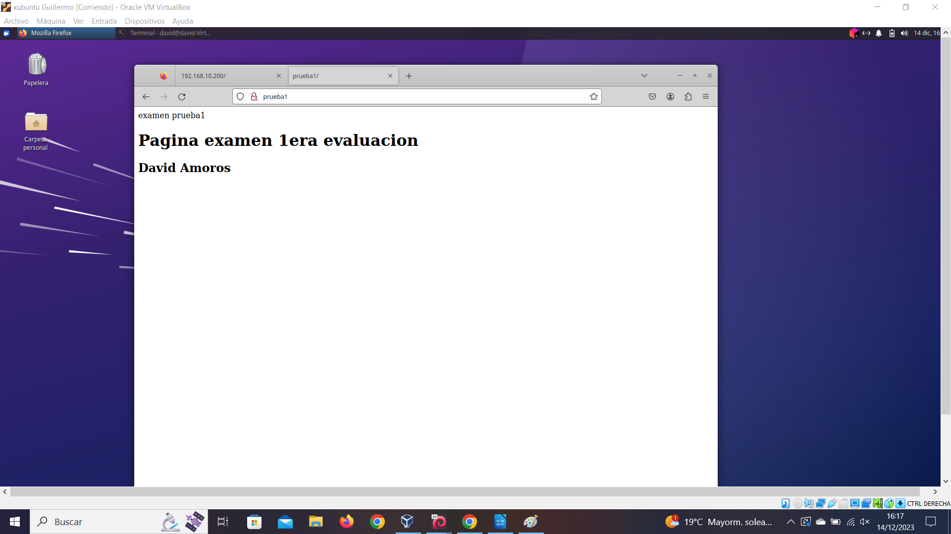
Por nombre
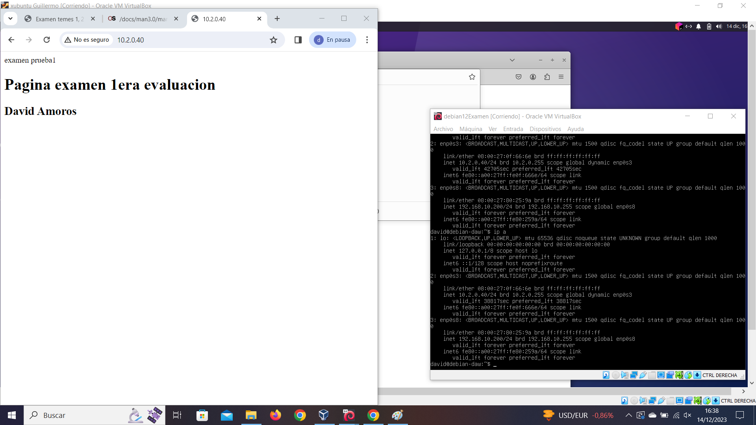
Por ip desde la maquina anfitrion

Pregunta: ¿Podemos acceder a este lugar web desde la maquina anfitrión?.

Si, podemos entrar poniendo la ip que no es de red interna de la debian.

